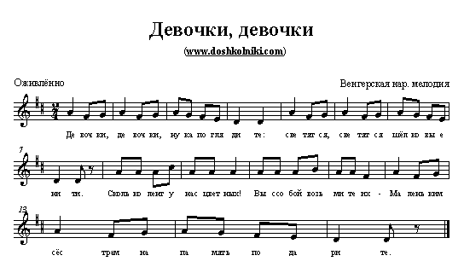

**Добрый день, дружок!**

|  |
| --- |
| Правила игры  Играющие становятся в круг парами (лицом друг к другу), образуя два круга: внешний и внутренний.  1-2 такты. Партнёры подают друг другу правые руки, пожимают три раза – здороваются. Левые руки – на поясе.  3-4 такты. Подают друг другу левые руки. Правые – на поясе.  5-6 такты. Грозят друг другу пальцем правой руки (четыре раза). Левая рука – на поясе.  7-8 такты. Грозят друг другу пальцем левой руки. Правая – на поясе.  8-10 такты. Играющие, положив руки на пояс, поворачиваются друг к другу левыми плечами.  11-12 такты. Поворачиваются друг к другу правыми плечами.  13-14 такты. Большим пальцем правой руки указывают назад (четыре раза).  15 такт. На «раз» - опускают руки, на «два» - подают друг другу правые руки.  16-17 такты. Три раза пожимают друг другу руки, как бы прощаясь, опускают их; делают шаг вправо, встречаясь с новым партнёром, и игра повторяется сначала. |